Õnneseente rühma esinejad luulepäeval

LUULETUSTE LEHESADU

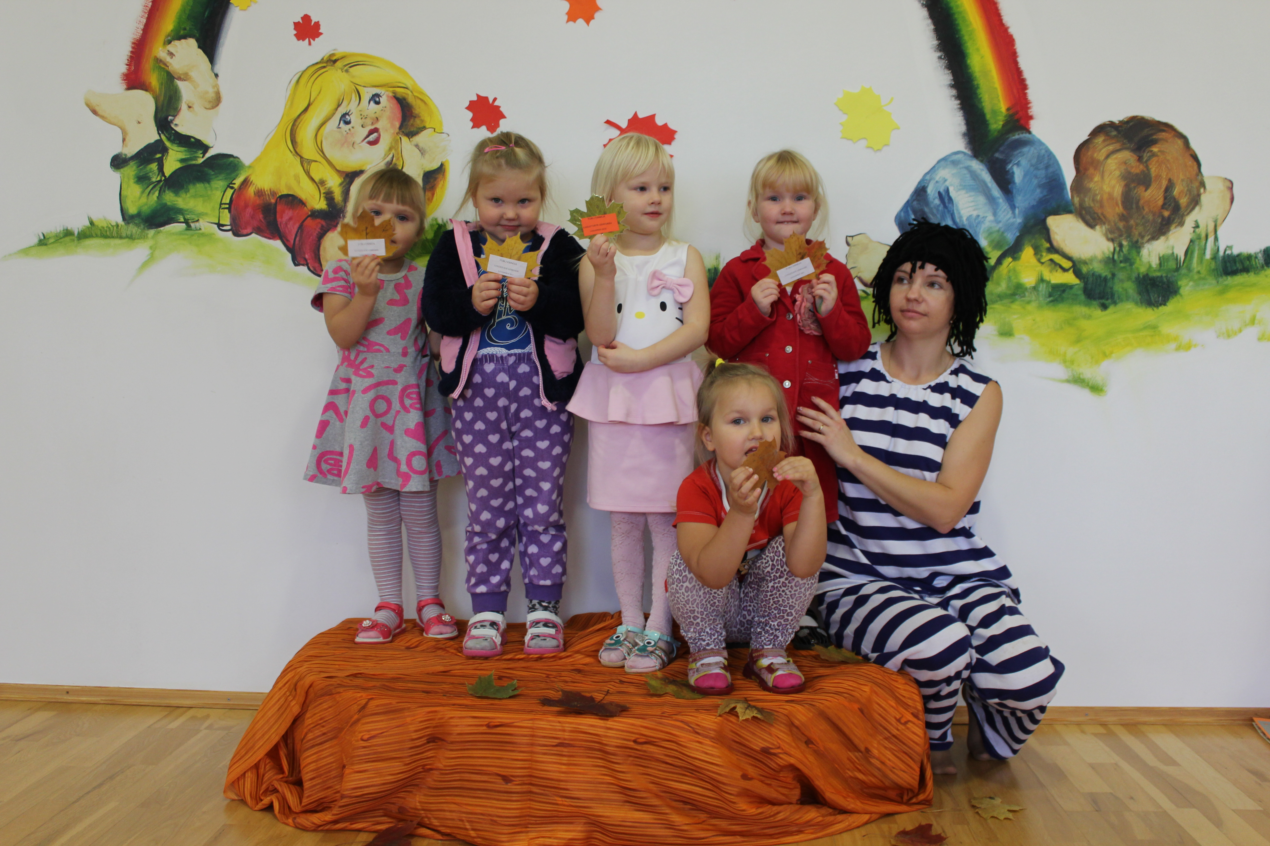

Esinesid:

Mirell Vätsing
Katre-Maria Heinsoo
Janelle Virro
Laureen-Marie Piir
Ethlyn Palu

